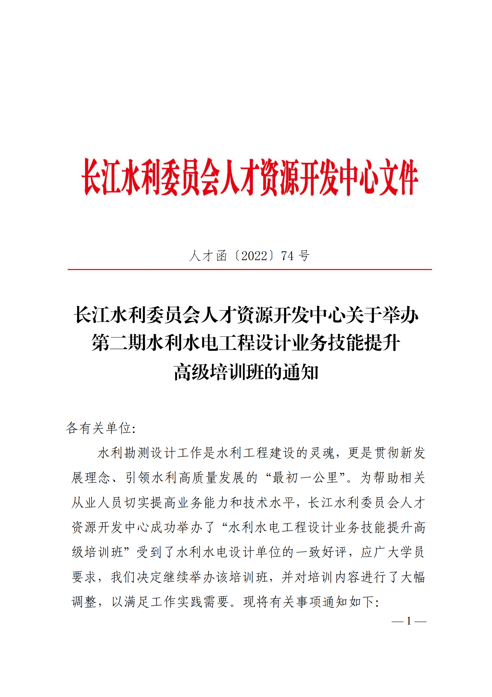

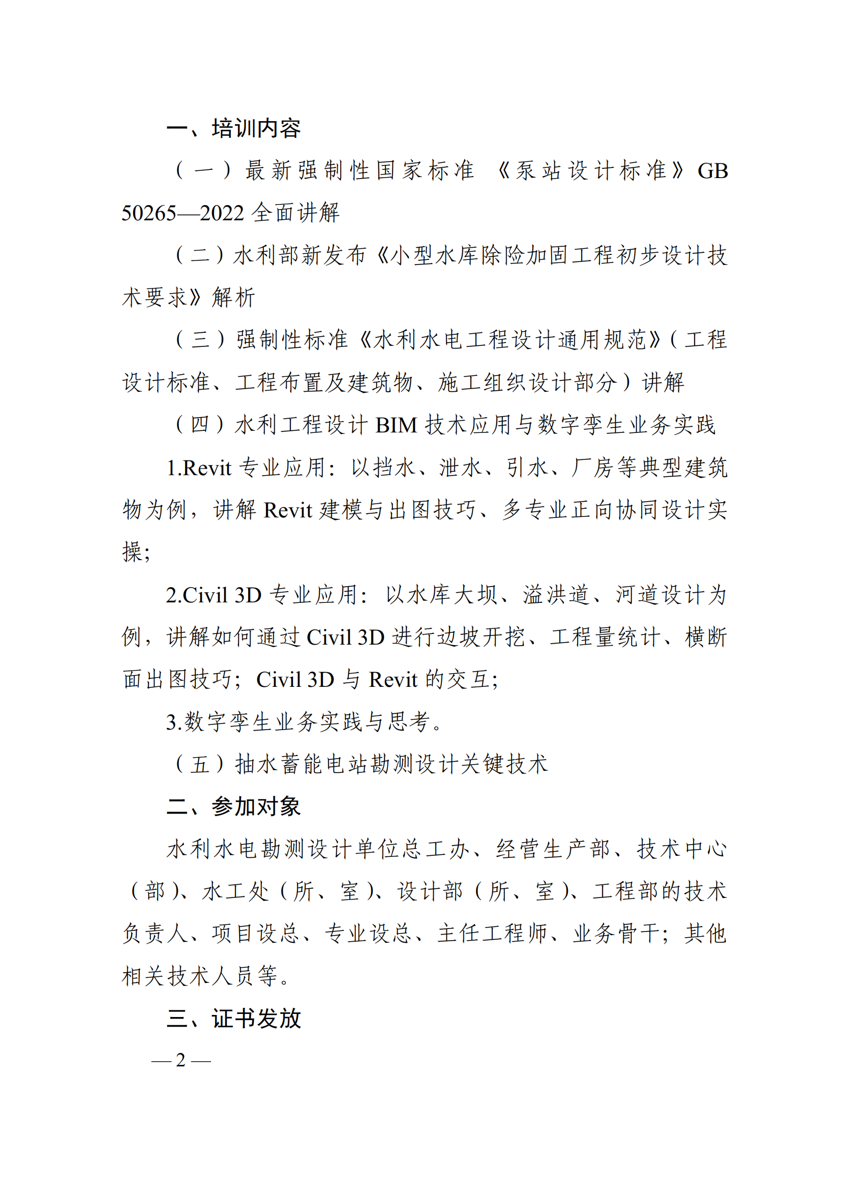

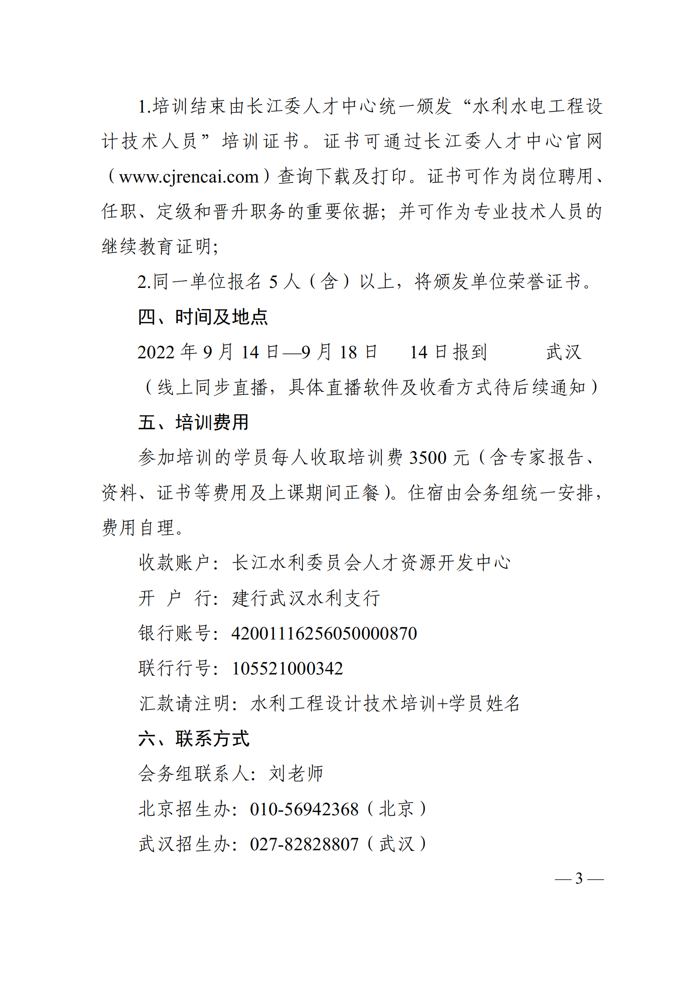

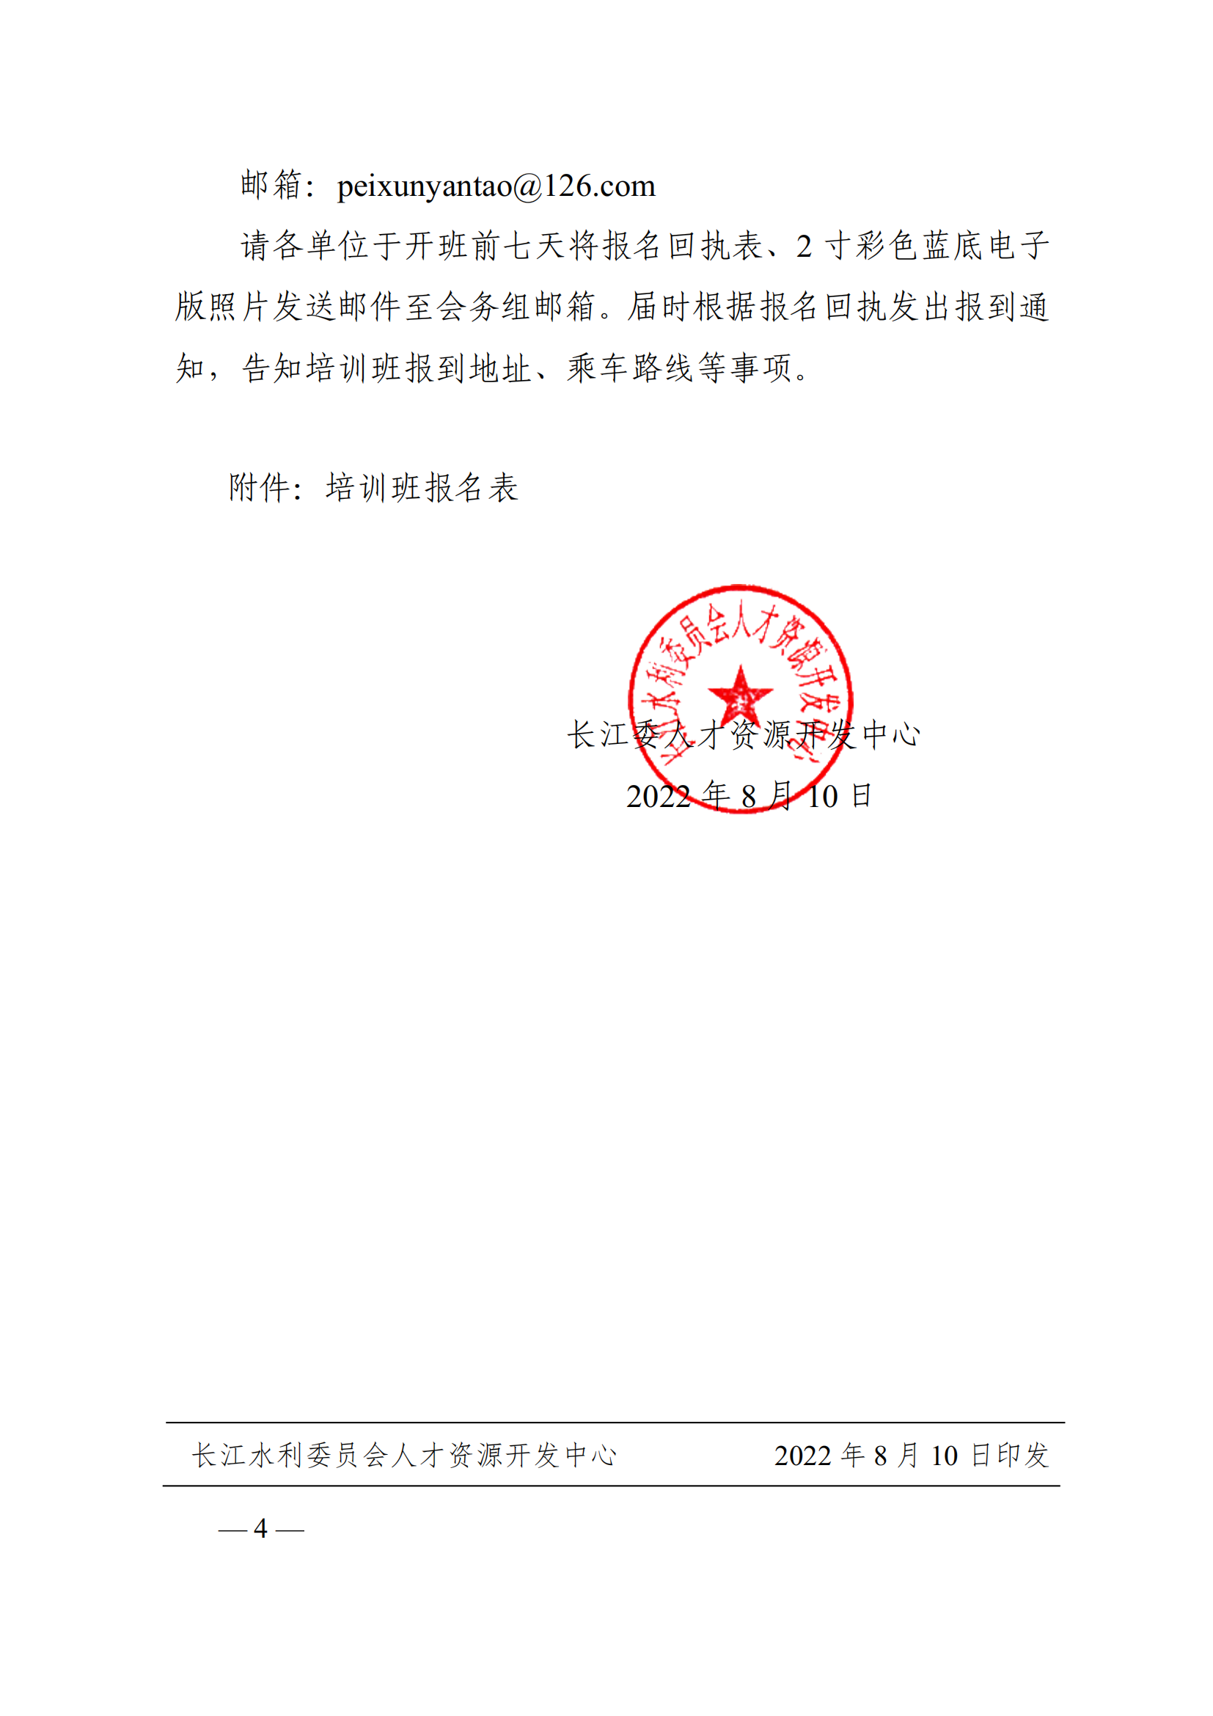

**附件1：**

**第二期水利水电工程设计业务技能提升高级培训班**

**报名回执表**

|  |  |  |  |  |  |  |  |  |
| --- | --- | --- | --- | --- | --- | --- | --- | --- |
| **单位名称** |  | | | **座 机** |  | | | |
| **联系人** |  | **手 机** |  | | **邮箱** | |  | |
| **参加培训人员（请准确详细填写）** | | | | | | | | |
| **姓 名** | **身份证号（办理证书所用）请务必填写准确）** | | **职称/职务** | **部 门** | **手机** | **线上或线下** | | **住宿安排“√”** |
|  |  | |  |  |  |  | | □单间□标间 |
|  |  | |  |  |  |  | | □单间□标间 |
|  |  | |  |  |  |  | | □单间□标间 |
|  |  | |  |  |  |  | | □单间□标间 |
|  |  | |  |  |  |  | | □单间□标间 |
|  |  | |  |  |  |  | | □单间□标间 |
| 汇款截图或照片 | | | | | | | | |
| **增值税普通电子发票:**  单位名称：  纳税人识别号(三证合一号) ：  电子普票收件邮箱： | | | | | | | | |
| **汇款转账账户信息** | | | | | | | | |
| 收款账户：长江水利委员会人才资源开发中心  开 户 行：建行武汉水利支行  银行账号：42001116256050000870  联行行号：105521000342  备 注: 水利工程设计技术培训+学员姓名 | | | | | | | | |
| 送教上门：为满足不同单位和地区继续教育培训工作的需要，各单位可根据实际情况制定培训时间和地点，我单位组织有关专家、教授到场授课。具体合作事宜双方另行协商。 | | | | | | | | |

注：此表可复制，请认真填写,将报名表发至：peixunyantao@126.com

联系人:陈钰 18601919085（同微信）

13366935692（同微信）